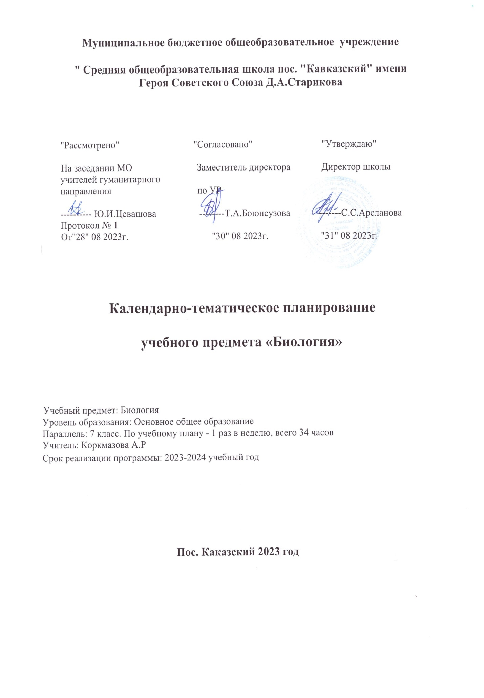

**7 КЛАСС**

|  |  |  |  |  |  |  |
| --- | --- | --- | --- | --- | --- | --- |
| **№ п/п** | **Тема урока** | **Количество часов** | | | **Дата изучения** | **Электронные цифровые образовательные ресурсы** |
| **Всего** | **Контрольные работы** | **Практические работы** |
| 1 | Многообразие организмов и их классификация | 1 |  |  | 7.09 | Библиотека ЦОК <https://m.edsoo.ru/863d4314> |
| 2 | Систематика растений | 1 |  |  | 14.09 | Библиотека ЦОК <https://m.edsoo.ru/863d449a> |
| 3 | Низшие растения. Общая характеристика водорослей. Лабораторная работа «Изучение строения одноклеточных водорослей (на примере хламидомонады и хлореллы)» | 1 |  | 0.5 | 21.09 | Библиотека ЦОК <https://m.edsoo.ru/863d46a2> |
| 4 | Низшие растения. Зеленые водоросли. Практическая работа «Изучение строения многоклеточных нитчатых водорослей (на примере спирогиры и улотрикса)» | 1 |  | 0.5 | 28.09 | Библиотека ЦОК <https://m.edsoo.ru/863d4832> |
| 5 | Низшие растения. Бурые и красные водоросли | 1 |  |  | 5.10 | Библиотека ЦОК <https://m.edsoo.ru/863d499a> |
| 6 | Высшие споровые растения | 1 |  |  | 12.10 | Библиотека ЦОК <https://m.edsoo.ru/863d4fc6> |
| 7 | Общая характеристика и строение мхов. Практическая работа «Изучение внешнего строения мхов (на местных видах)» | 1 |  | 0.5 | 19.10 | Библиотека ЦОК <https://m.edsoo.ru/863d4b02> |
| 8 | Цикл развития мхов. Роль мхов в природе и деятельности человека | 1 |  |  | 26.10 | Библиотека ЦОК <https://m.edsoo.ru/863d4e5e> |
| 9 | Общая характеристика папоротникообразных | 1 |  |  | 9.11 | Библиотека ЦОК <https://m.edsoo.ru/863d4fc6> |
| 10 | Особенности строения и жизнедеятельности плаунов, хвощей и папоротников. Практическая работа «Изучение внешнего строения папоротника или хвоща» | 1 |  | 0.5 | 16.11 | Библиотека ЦОК <https://m.edsoo.ru/863d512e> |
| 11 | Размножение и цикл развития папоротникообразных. Значение папоротникообразных в природе и жизни человека | 1 |  |  | 23.11 | Библиотека ЦОК <https://m.edsoo.ru/863d5282> |
| 12 | Общая характеристика хвойных растений. Практическая работа «Изучение внешнего строения веток, хвои, шишек и семян голосеменных растений (на примере ели, сосны или лиственницы)» | 1 |  | 0.5 | 30.11 | Библиотека ЦОК <https://m.edsoo.ru/863d55a2> |
| 13 | Значение хвойных растений в природе и жизни человека | 1 |  |  | 7.12 | Библиотека ЦОК <https://m.edsoo.ru/863d5714> |
| 14 | Особенности строения и жизнедеятельности покрытосеменных растений. Практическая работа «Изучение внешнего строения покрытосеменных растений» | 1 |  | 0.5 | 14. | Библиотека ЦОК <https://m.edsoo.ru/863d5868> |
| 15 | Классификация и цикл развития покрытосеменных растений | 1 |  |  | 12 | Библиотека ЦОК <https://m.edsoo.ru/863d5a02> |
| 16 | Семейства класса двудольные. Практическая работа «Изучение признаков представителей семейств: Крестоцветные (Капустные), Розоцветные (Розовые) на гербарных и натуральных образцах» | 1 |  | 0.5 | 21.12 | Библиотека ЦОК <https://m.edsoo.ru/863d5b88><https://m.edsoo.ru/863d5dae><https://m.edsoo.ru/863d5f20><https://m.edsoo.ru/863d607e><https://m.edsoo.ru/863d61e6> |
| 17 | Семейства класса двудольные Практическая работа «Изучение признаков представителей семейств: Мотыльковые (Бобовые), Паслёновые, Сложноцветные (Астровые) на гербарных и натуральных образцах» | 1 |  | 0.5 | 28.12 | Библиотека ЦОК <https://m.edsoo.ru/863d5b88><https://m.edsoo.ru/863d5dae><https://m.edsoo.ru/863d5f20><https://m.edsoo.ru/863d607e><https://m.edsoo.ru/863d61e6> |
| 18 | Характерные признаки семейств класса однодольные. Практическая работа «Изучение признаков представителей семейств: Лилейные, Злаки (Мятликовые) на гербарных и натуральных образцах» | 1 |  | 0.5 | 11.01 | Библиотека ЦОК <https://m.edsoo.ru/863d5b88><https://m.edsoo.ru/863d5dae><https://m.edsoo.ru/863d5f20><https://m.edsoo.ru/863d607e><https://m.edsoo.ru/863d61e6> |
| 19 | Культурные представители семейств покрытосеменных, их использование человеком | 1 |  |  | 18.01 | Библиотека ЦОК <https://m.edsoo.ru/863d634e> |
| 20 | Эволюционное развитие растительного мира на Земле | 1 |  |  | 25.01 | Библиотека ЦОК <https://m.edsoo.ru/863d651a> |
| 21 | Этапы развития наземных растений основных систематических групп | 1 |  |  | 1.02 | Библиотека ЦОК <https://m.edsoo.ru/863d668c> |
| 22 | Растения и среда обитания. Экологические факторы | 1 |  |  | 8.02 | Библиотека ЦОК <https://m.edsoo.ru/863d67ea> |
| 23 | Растительные сообщества | 1 |  |  | 15.02 | Библиотека ЦОК <https://m.edsoo.ru/863d695c> |
| 24 | Структура растительного сообщества | 1 |  |  | 22.02 | Библиотека ЦОК <https://m.edsoo.ru/863d695c> |
| 25 | Культурные растения и их происхождение. Культурные растения сельскохозяйственных угодий | 1 |  |  | 29.02 | Библиотека ЦОК <https://m.edsoo.ru/863d6cc2> |
| 26 | Растения города. Декоративное цветоводство | 1 |  |  | 7.03 | Библиотека ЦОК <https://m.edsoo.ru/863d6e2a> |
| 27 | Охрана растительного мира  **Интегрированный урок "Биология в профессиях"** | 1 |  |  | 14.03 | Библиотека ЦОК <https://m.edsoo.ru/863d6f88>  https://bvb-kb.ru/lessons/6Jj18Dgr9a1NEkv |
| 28 | Бактерии - доядерные организмы. Общая характеристика бактерий. Лабораторная работа «Изучение строения бактерий (на готовых микропрепаратах)» | 1 |  | 0.5 | 21.03 | Библиотека ЦОК <https://m.edsoo.ru/863d75f0> |
| 29 | Роль бактерий в природе и жизни человека | 1 |  |  | 4.04 | Библиотека ЦОК <https://m.edsoo.ru/863d75f0> |
| 30 | Грибы. Общая характеристика | 1 |  |  | 11.04 | Библиотека ЦОК <https://m.edsoo.ru/863d70e6> |
| 31 | Шляпочные грибы. Практическая работа «Изучение строения плодовых тел шляпочных грибов (или изучение шляпочных грибов на муляжах)» | 1 |  | 0.5 | 18.04 | Библиотека ЦОК <https://m.edsoo.ru/863d70e6> |
| 32 | Плесневые и дрожжи. Практическая работа «Изучение строения одноклеточных (мукор) и многоклеточных (пеницилл) плесневых грибов» | 1 |  | 0.5 | 25.04 | Библиотека ЦОК <https://m.edsoo.ru/863d72b2> |
| 33 | Грибы -паразиты растений, животных и человека | 1 |  |  | 2.05 | Библиотека ЦОК <https://m.edsoo.ru/863d72b2> |
| 34 | Лишайники - комплексные организмы. Практическая работа «Изучение строения лишайников» | 1 |  | 0.5 | 16.05 | Библиотека ЦОК <https://m.edsoo.ru/863d7460> |
| ОБЩЕЕ КОЛИЧЕСТВО ЧАСОВ ПО ПРОГРАММЕ | | 34 | 0 | 6.5 |  | |